Exercices
Nom, prénom ……………………………………………….
Classe : 4ème année CEFA
Travail obligatoire à rendre pour le 14 /12/2020

Après cette partie du chapitre, tu dois être capable de :
Annoter un schéma de l’œil.
Associer chaque partie de l’œil à un rôle.
Comparer l’œil et l’appareil photo (ressemblances et différences).

L'oeil et l'appareil photo

A l’aide des différents documents mis à ta disposition :
- Indique les parties de l’appareil photo et de l’œil qui joue le rôle décrit.
- Indique les numéros sur les schémas de l’appareil photo et de l’œil.
Fonction | Numéro | Partie de l’appareil photo | Partie de l’œil
Permet d’avoir une image nette, de zoomer et de dézoomer. | 1 |  | -  -
Modifier la luminosité de l’image en faisant entre plus ou moins de lumière. | 2
Entrée de la lumière et donc de l’image. | 3
Surface photosensible où se forme l’image. | 4
Protection qui empêche la lumière d’entrer par une autre ouverture que celle prévue. | 5
Remplis le reste de l’espace non occupé. | 6

Schéma de l’appareil photo
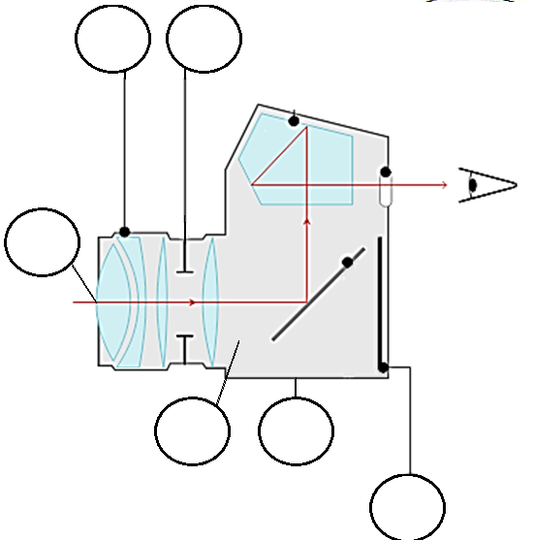

Schéma de l’œil
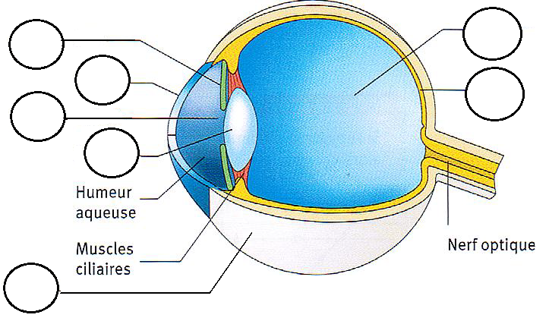
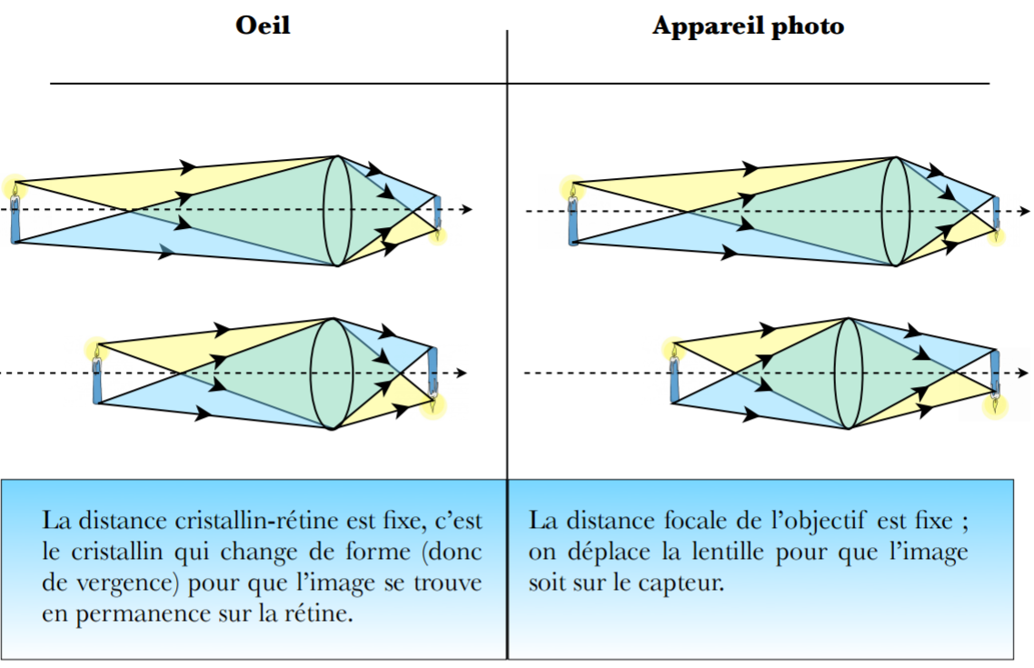

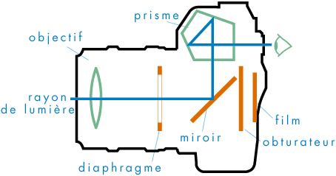
un appareil photographique qu'il soit argentique ou numérique possède un déclencheur qui ouvre l’obturateur pour que les rayons lumineux atteignent la surface photosensible le temps nécessaire pour que la pellicule soit correctement exposée. Situé à sur l’avant de l’appareil photographique se trouve l’objectif, système optique, dans lequel se trouvent plusieurs lentilles qui vont faire converger les rayons lumineux jusqu’à la pellicule. L'image formée de l'objet est inversée.

L’ouverture est le terme qui définit le diamètre du trou correspondant à la quantité de lumière admise,
c'est-à-dire son intensité. On règle cette ouverture à l’aide du diaphragme. Ses valeurs possibles sont
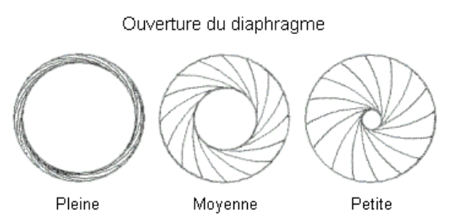
évaluées par des nombre « f ». Celle-ci sont notées sur l’objectif d’un appareil, (2, 2.8,…, 22,…) et correspondent à l’ouverture du diaphragme, plus ces valeurs sont élevées, plus l’ouverture est petite.

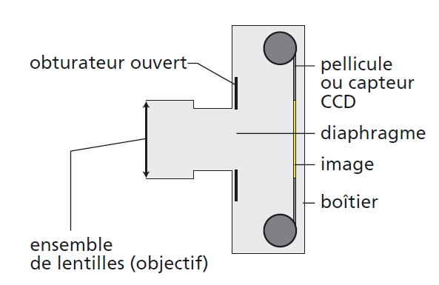
Le boîtier : boîte étanche à la lumière.
L’objectif : il est constitué d’un ensemble de plusieurs lentilles équivalent à une lentille convergente.
Le diaphragme : trou par lequel la lumière pénètre dans le boîtier après avoir traversé l’objectif.
L’obturateur : sorte de rideau, commandé par le déclencheur, qui ferme le diaphragme.
La pellicule : film en matière plastique sensible à la lumière utilisée dans les appareils photos argentique.
Le capteur CCD : il remplace la pellicule dans les appareils photos numériques. Ce dispositif électronique transforme la lumière en signaux électriques.

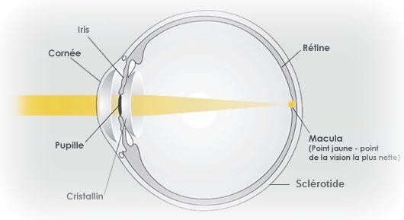

- La sclérotique, couche externe, est une enveloppe de protection. Comme on peut le voir sur la vidéo, elle recouvre une grande partie de l'œil. C'est elle qui lui donne sa couleur blanche et sa rigidité.
- La rétine est une couche sensible à la lumière, grâce à la présence de deux types de photorécepteurs (les bâtonnets et les cônes).
- La cornée est une membrane transparente solide située à l'avant de l'œil par laquelle la lumière entre dans l'œil. La cornée est la principale lentille de l'œil. La cornée étant composée majoritairement d'eau, elle doit être constamment recouverte de larmes, elles sont alimentées par les glandes lacrymales (les larmes) puis réparties par le battement des paupières.
- L'iris est un muscle permettant de varier l'ouverture de la pupille et donc de modifier la quantité de lumière automatiquement en fonction des conditions de luminosité où la personne se trouve.
- La pupille est un trou situé au centre de l'iris qui permet de laisser passer la lumière vers la rétine.
- Le cristallin est aussi une lentille, molle, elle est composée de fines couches superposées. Il se déforme sous l'action du muscle ciliaire.
- L'humeur aqueuse est une gelée transparente qui donne sa consistance à l'oeil.

Correction du 1er travail
Sachant que les lentilles CONVERGENTES permettent de rapprocher les éléments et que les lentilles DIVERGENTES permettent d’éloigner les éléments, indique le numéro des lentilles
- CONVERGENTES : 1 et 3
- DIVERGENTES : 2
Voici différents objets, à toi de trouver s’ils contiennent des lentilles convergentes ou divergentes.
Télescope (instrument permettant d’observer les étoiles) | 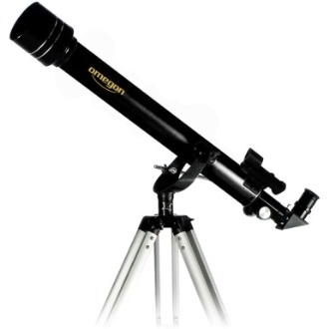 | Lentille  convergente
Microscope (instrument permettant d’observer des éléments très petits) | 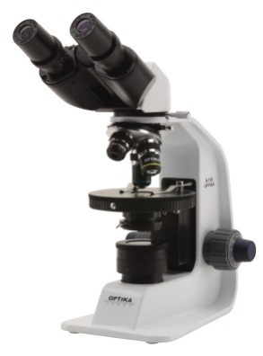 | Lentille  convergente
Appareil photo | 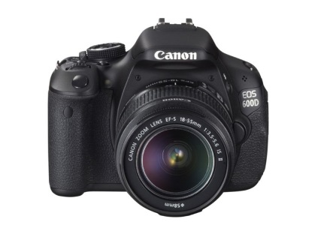 | Lentille  convergente
Lunettes pour mieux voir loin | 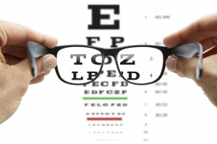 | Lentille  convergente
Judas (lentille placée dans la porte pour voir qui se trouve devant) | 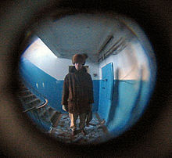 | Lentille  divergente

